LP | Przedmiot zamówienia | Producent/  Model | Cena jednostkowa netto [PLN] | Cena jednostkowa brutto [PLN]
1 | Kserokopiarka laserowa czarno-biała A4  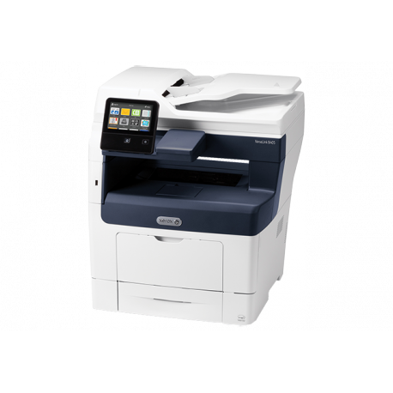  - 45 str A4/min,  - toner  - Drukowanie, skanowanie, kopiowanie, fax  - Automatyczny Podajnik Oryginałów (RADF)  - Kaseta na papier o pojemności 550 arkuszy  - Taca na papier o pojemności 150 arkuszy  - Skanowanie do USB i poczty e-mail  - Odchylany kolorowy ekran dotykowy o przekątnej 5 cali  Opcjonalnie (dodatkowo płatne):  - Taca 2 (opcjonalnie): 550 arkuszy  - Taca 3 (opcjonalnie): 550 arkuszy  - Taca 4 (opcjonalnie): 550 arkuszy  - Zestaw zwiększający wydajność z dyskiem  - SSD o pojemności 16 GB  - Podstawa  - Adapter sieci bezprzewodowej (zestaw Wi-Fi)  - Zestaw interfejsu urządzenia zewnętrznego | Producent: XEROX  Model: VersaLink B405 | 2 800,00 | 3 444,00
2 | Kserokopiarka laserowa czarno-biała A4  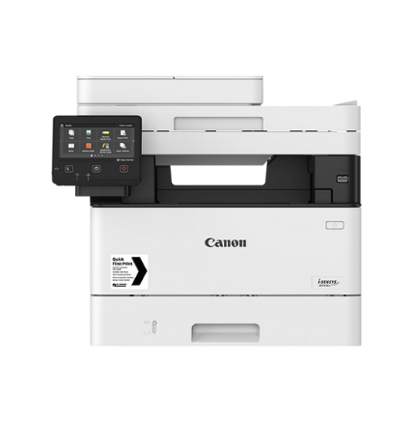  - 38 str A4/min,  - toner  - Drukowanie, skanowanie, kopiowanie  - Automatyczny Podajnik Oryginałów (jednoprzebiegowy)  - Kaseta na papier o pojemności 250 arkuszy  - Taca na papier o pojemności 100 arkuszy  - Skanowanie m in. do poczty e-mail  - Kolorowy ekran dotykowy 5 cali  Opcjonalnie (dodatkowo płatne):  - Moduł podajnika CST.AH1 (kaseta na 550 arkuszy )  - Zestaw do drukowania kodów kreskowych-E1E  - MiCard Multi (czytnik kart do identyfikacji za pomocą RFID lub kart magnetycznych z uniFLOW)  - Micard Plus (czytnik kart do identyfikacji za pomocą RFID lub kart magnetycznych z uniFLOW)  - MiCard Attachment Kit-B1  - Wyślij PDF Zestaw funkcji bezpieczeństwa-E1 | Producent: CANON  Model: MF 446x | 1 690,00 | 2 078,70
3 | Kserokopiarka laserowa czarno-biała A4  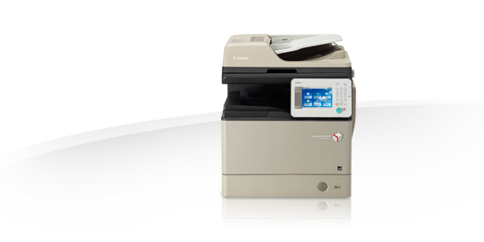  - 52 str A4/min,  - toner  - Drukowanie, kopiowanie, skanowanie,  - Automatyczny Podajnik Oryginałów (jednoprzebiegowy)  - Kaseta na papier o pojemności 550 arkuszy  - Taca na papier o pojemności 100 arkuszy  - Skanowanie do m in. USB  - Kolorowy uchylny ekran dotykowy 10,1 cali  Opcjonalnie (dodatkowo płatne) :  MODUŁ PODAJNIKA KASETOWEGO AR1  Format papieru: A4, A5, A5R, A6, B5; rozmiar niestandardowy: od 99 × 148 mm do 215,9 × 355,6 mm  Typ papieru: cienki, zwykły, z makulatury, gruby, kolorowy, etykiety, dokumentowy, dziurkowany  Gramatura: 60–135 g/m²  Pojemność: 550 arkuszy (80 g/m²)  MODUŁ PODAJNIKA KASETOWEGO D1 O DUŻEJ POJEMNOŚCI  Kaseta górna:  Format papieru: A4, A5, A5R, A6, B5; rozmiar niestandardowy: od 99 × 148 mm do 215,9 × 355,6 mm  Typ papieru: cienki, zwykły, z makulatury, gruby, kolorowy, etykiety, dokumentowy, dziurkowany  Gramatura: 60–135 g/m²  Pojemność: 550 arkuszy (80 g/m²)  Kaseta dolna:  Format papieru: A4  Typ papieru: cienki, zwykły, z makulatury, gruby, kolorowy, dokumentowy, dziurkowany  Gramatura: 60–135 g/m²  Pojemność: 2000 arkuszy (80 g/m²)  MODUŁ KASETY AG1:  Format papieru: A4, A5, A5R, A6, B5; rozmiar niestandardowy: od 99 × 148 mm do 215,9 × 355,6 mm  Typ papieru: cienki, zwykły, z makulatury, gruby, kolorowy, etykiety, dokumentowy, dziurkowany  Gramatura: 60–135 g/m²  Pojemność: 550 arkuszy (80 g/m²)  MODUŁ KASETY NA KOPERTY A1  Rozmiar koperty: COM10 (nr 10), Monarch, DL, ISO-C5  Gramatura: 80–100 g/m²  Ilość papieru: 75 arkuszy (koperta)  Akcesoria sprzętowe  Czytniki kart  Czytnik kart pamięci F1  Moduł czytnika kart pamięci B5  Opcje zabezpieczeń  Uwierzytelnianie  Logowanie zdjęciem A1  Opcje systemu i kontroli  Akcesoria do drukowania  Zestaw międzynarodowych czcionek PCL A1  Moduły wysyłania  Zestaw do uniwersalnej wysyłki plików PDF Trace & Smooth A1  Zestaw cyfrowego podpisu użytkownika do obsługi uniwersalnej wysyłki C1  Drukowanie kodów kreskowych  Zestaw Barcode Printing Kit-D1  Akcesoria systemowe  Zestaw interfejsu sterowania kopiowaniem A1  Moduł NFC C1  Zestaw połączeniowy A1 do obsługi Bluetooth LE  Akcesoria do faksowania  Telefaks klasy Super G3 Fax Board-AY1  Zestaw Remote Fax Kit-A1  Zestaw do rozbudowy faksu IP B1 | Producent: CANON  Model:  iRA 525i | 5 400,00 | 6 642,00
4 | Kserokopiarka LED czarno-biała A3  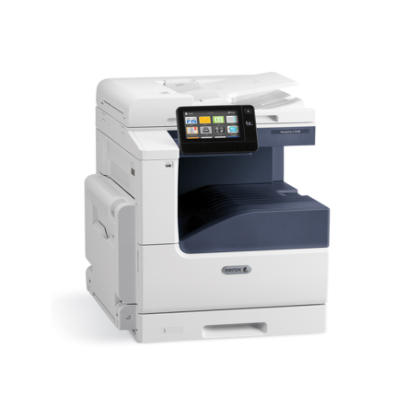  - 30 str A4/min,  - toner  - Drukowanie, kopiowanie, skanowanie  - Druk dwustronny automatyczny DADF  - Kaseta na papier o pojemności 520 arkuszy  - Podajnik boczny o pojemności 100 arkuszy  - Skanowanie do USB, poczty e-mail  - Kolorowy ekran dotykowy 7 cali  Opcjonalnie (dodatkowo płatne) :  - Moduł z jedną tacą: 520 arkuszy  - Jedna taca z podstawą: 520 arkuszy  - Moduł z trzema tacami (1560 arkuszy): 520 arkuszy w każdej  - Podwójna taca o dużej pojemności (2520 arkuszy): taca 2: 520 arkuszy taca 3: 870 arkuszy; rozmiary standardowe: A4 lub B5; taca 4: 1130 arkuszy; rozmiary standardowe: A4 lub B5  - Taca kopert: do 60 kopert: koperty nr 10, Monarch, DL, C5  - Podajnik o dużej pojemności: 2000 arkuszy; rozmiary standardowe: A4 lub B5  - Moduł FAX | Producent: Xerox  Model: VersaLink B7030 | 5 600,00 | 6 888,00
5 | Kserokopiarka laserowa czarno-biała A3  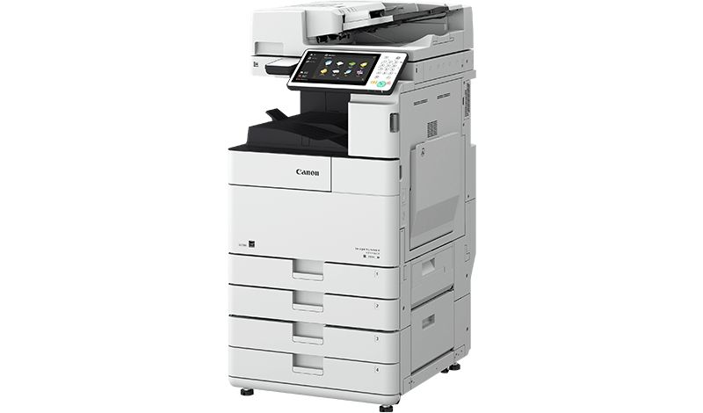  - 25 str A4/min,  - toner  - Drukowanie, kopiowanie, skanowanie,  - 2 x kaseta na papier po 550 arkuszy  - Podajnik boczny o pojemności 80 arkuszy  - Automatyczny Podajnik Oryginałów (RADF)  - Skanowanie m in. do USB  - Funkcje m in. sortowania, grupowania  - Kolorowy ekran dotykowy 10,1 cali  Opcjonalnie (dodatkowo płatne) :  Podstawa R1  - Podstawa na kółkach  - brak dodatkowych zasobników papieru  Podajnik kasetowy AN1  - Podstawa na kółkach  - Maks. obsługiwany format toA3  - 2 x 550 arkuszy (80 g/m2)  Podajnik kasetowy dużej pojemności B1  - Podstawa na kółkach  - Maks. obsługiwany format to A4  - 2450 arkuszy (80 g/m2  Finiszer wewnętrzny J1  - 2 tace, pojemność 545 arkuszy  - Zszywanie narożne lub  - dwupozycyjne maksymalnie  - 50 arkuszy (80 g/m2)  Finiszer zszywający zewnętrzny Y1  - 2 tace, pojemność 3250 arkuszy  - Zszywanie narożne lub dwupozycyjne  - maksymalnie 50 arkuszy (80 g/m2)  - Obsługuje zszywanie ekologiczne do  - 4 arkuszy (80 g/m²) oraz zszywanie na  - żądanie do 50 arkuszy (80 g/m²)  - Obsługuje opcjonalne wewnętrzne  - dziurkacze 2/4- i 4-otworowe (MODUŁ  - DZIURKACZA 2/4-OTWOROWEGO  - A1 ORAZ MODUŁ DZIURKACZA  - 4-OTWOROWEGO A1)  - Wymaga MODUŁ BUFORU  PRZEPUSTOWEGO L1  - JEDNOPRZEBIEGOWY AUTOMATYCZNY  PODAJNIK DOKUMENTÓW Z DUPLEKSEM AF1  • Skanowanie wielu dokumentów  • Automatyczny podajnik  dokumentów na 150 arkuszy  z dupleksem  • Skanuje do 80 obrazów na min  (1-stronnie, 300 dpi) i 160 obrazów  na min (2-stronnie, 300 dpi) | Producent: CANON  Model:  iRA 4525i | 8 250,00 | 10 147,50
6 | Kserokopiarka laserowa czarno-biała A3  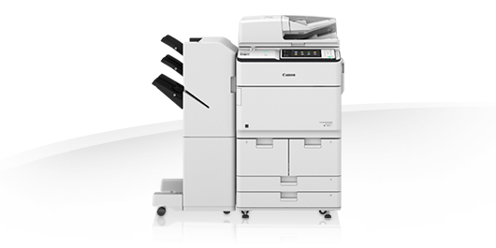  - 55 str A4/min,  - tonery  - Drukowanie, kopiowanie, skanowanie,  - 2x podajnik na 1500 arkuszy  - 2x kaseta na 550 arkuszy  - taca na 100 arkuszy  - Skanowanie do m in. USB  - Jednoprzebiegowy Automatyczny Podajnik Oryginałów (DADF)  - Kolorowy ekran dotykowy 10,1 cali  - Podstawa pod urządzenie na kółkach  Opcjonalnie (dodatkowo płatne) :  - PS Printer Kit-BC1@E- zestaw do obsługi druku PS BC1  - Super G3 FAX Board-AS1  - Staple Finisher-V2 finiszer zszywający zewnętrzny  - Booklet Finisher-V2 finiszer zszywający + booklet | Producent: CANON  Model:  iRA 6555i | 22 500,00 | 27 675,00
7 | Kserokopiarka laserowa kolor A4  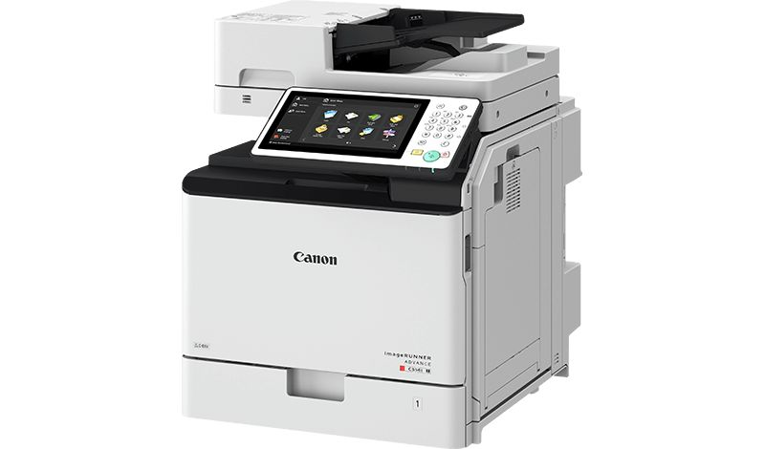  - 25 str A4/min,  - tonery  - Drukowanie, kopiowanie, skanowanie,  - Kaseta na papier o pojemności 550 arkuszy  - Podajnik boczny o pojemności 100 arkuszy  - Skanowanie min. do USB  - Jednoprzebiegowy Automatyczny Podajnik Oryginałów (DADF)  - Kolorowy ekran dotykowy 10,1 cali  Opcjonalnie (dodatkowo płatne) :  PODAJNIK KASETOWY AJ1  • Maks. obsługiwany format to A4  • Gramatura nośnika od 60 do 163 g/m2  • 550 arkuszy (80 g/m2)  • Możliwość ustawienia na podłodze  PODAJNIK KASETOWY AK1  • Maks. obsługiwany format to A4  • Gramatura nośnika od 60 do 163 g/m2  • 3 x 550 arkuszy (80 g/m2)  • Możliwość ustawienia na podłodze  MODUŁ KASETY AE1  • Maks. obsługiwany format to A4  • Gramatura nośnika od 60 do163 g/m2  • 1 x 550 arkuszy (g/m2)  • Możliwość ustawienia na biurku  PODSTAWA F1  • Podwyższa urządzenie, brak  dodatkowych zasobników papieru  • Możliwość ustawienia na podłodze  FINISZER ZSZYWAJĄCY Z1  • 1 taca, pojemność 500 arkuszy  • Zszywanie narożne do30 arkuszy (80 g/m2) | Producent: CANON  Model:  iRA C256i | 7 800,00 | 9 594,00
8 | Kserokopiarka laserowa kolor A4  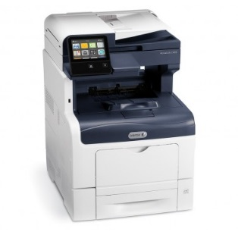  - 35 str A4/min,  - tonery,  - Drukowanie, kopiowanie, skanowanie, fax  - Kaseta na papier o pojemności 550 arkuszy  - Podajnik boczny na 150 arkuszy  - Automatyczny Podajnik Oryginałów (jednoprzebiegowy)  - Skanowanie do USB i poczty e-mail  - Kolorowy ekran dotykowy 5 cali  Opcjonalnie (dodatkowo płatne) :  - Podajnik na 550 arkuszy  - Zestaw zwiększania produktywności  z dyskiem twardym 320 GB  - Podstawa  - Adapter sieci bezprzewodowej (zestaw Wi-Fi) | Producent: Xerox  Model: VersaLink C405 | 3 480,00 | 4 280,40
9 | Kserokopiarka laserowa kolor A3  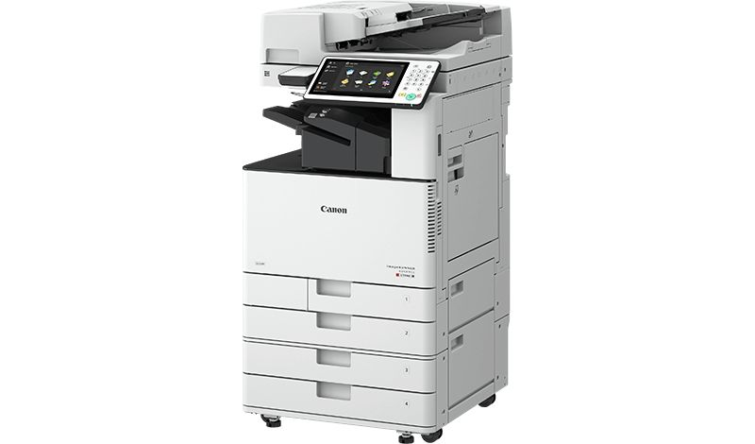  - 20 str A4/min,  - tonery,  - Drukowanie, kopiowanie, skanowanie,  - 2 kasety na papier po 550 arkuszy  - Podajnik boczny o pojemności 100 arkuszy  - Automatyczny Podajnik Oryginałów (RADF)  - Skanowanie do m in. USB  - Funkcje min. Sortowania, grupowania,  - Kolorowy ekran dotykowy 10,1 cali  Opcjonalnie (dodatkowo płatne) :m in  - faks, podstawa, dodatkowe kasety na papier, finiszer zszywający | Producent: CANON  Model:  iRA C3520i | 9 800,00 | 12 054,00
10 | Kserokopiarka laserowa kolor A3  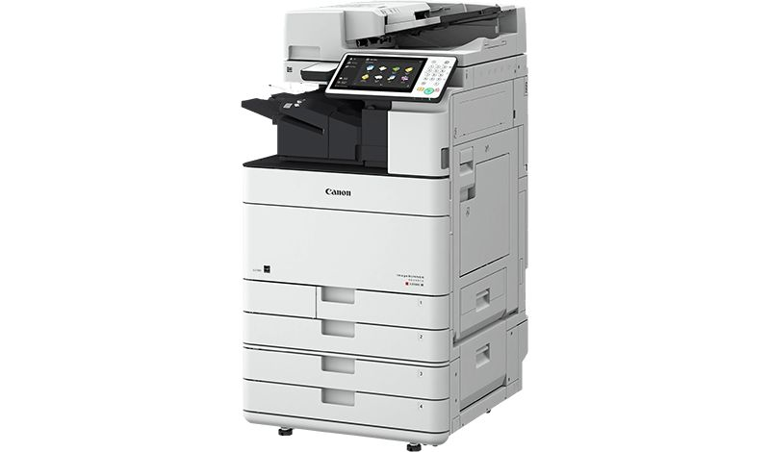  - 35 str A4/min,  - tonery  - Drukowanie, kopiowanie, skanowanie,  - 2 kasety na papier po 550 arkuszy  - Podajnik boczny na 100 arkuszy  - Automatyczny Podajnik Oryginałów (DADF)  - Skanowanie do m in. USB  - Funkcje m in. sortowania, grupowania  - Kolorowy ekran dotykowy 10,1 cali  Opcjonalnie (dodatkowo płatne) m in:  - faks,podstawa, dodatkowe kasety na papier, finiszer zszywający | Producent: CANON  Model:  iRA C5535i | 15 200,00 | 18 696,00
11 | Urządzenie: Zestaw do uniFLOW  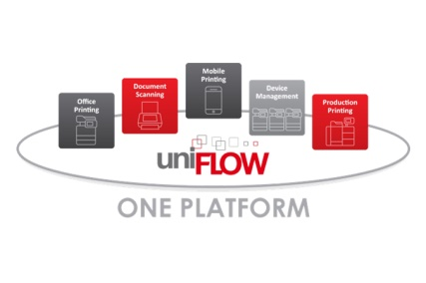  Zestaw wymagany do zintegrowania urządzenia wielofunkcyjnego z systemem uniFlow wraz z instalacją i konfiguracją.  - licencja (uniFLOW SPP Device License for MEAP)  - czytnik kart zbliżeniowych (Micard Plus Reader lub równoważny)  - obudowa czytnika kart (USB Device Port) |  | 2 450,00 | 3 013,50

